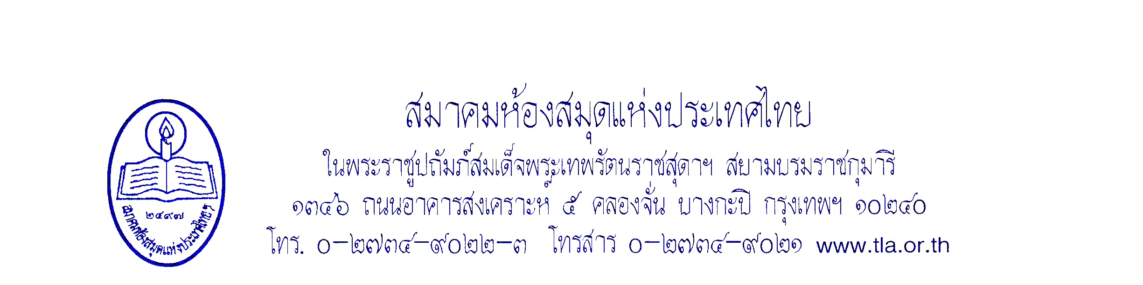

เลขที่ ส.256/2562
1 พฤศจิกายน 2562

เรื่อง ขอเชิญส่งบทความเพื่อนำเสนอในการประชุมวิชาการนานาชาติ ณ หอสมุดแห่งชาติ

เรียน

สิ่งที่ส่งมาด้วย 1.กำหนดการ
2.รูปแบบบทความ

สมาคมห้องสมุดแห่งประเทศไทย ในพระราชูปถัมภ์สมเด็จพระเทพรัตนราชสุดาฯ สยามบรมราชกุมารี กำหนดจัดประชุมทางวิชาการระดับชาติและนานาชาติ เรื่อง “ห้องสมุดเข้มแข็งในสังคมนวัตกรรมเพื่อเป้าหมายการพัฒนาที่ยั่งยืน” (Strong Library in Innovative Society for Sustainable Development Goals) และประชุมใหญ่สามัญประจำปี พุทธศักราช 2563 ระหว่างวันที่ 25-27 มีนาคม 2563 ณ โรงแรมแอมบาส ซาเดอร์ ถนนสุขุมวิท 11 กรุงเทพมหานคร โดยจะมีการคัดเลือกบทความเพื่อนำเสนอบทความดีเด่นและโปสเตอร์ดีเด่นในการประชุม Pre-Conference ในวันที่ 25 มีนาคม 2563 ณ สำนักหอสมุดแห่งชาติ และมอบรางวัลในการประชุมใหญ่สามัญประจำปี ณ โรงแรมแอมบาสซาเดอร์ ในวันที่ 27 มีนาคม 2563
สมาคมห้องสมุดฯ จึงขอเรียนเชิญบุคลากรในหน่วยงานของท่านส่งบทความหรือโปสเตอร์ภาษาไทยหรือภาษาอังกฤษเพื่อนำเสนอบทความวิจัยหรือบทความวิชาการในการประชุมครั้งนี้โดยสามารถดาวน์โหลดรูปแบบบทความและส่งบทความภาษาไทยที่ preeyaporn.r@chula.ac.th และบทความภาษาอังกฤษที่ malivan@rsu.ac.th ภายในวันที่ 31 มกราคม 2563 โดยมีรายละเอียดการประชุมในเว็บไซต์ http://www.tla.or.th
จึงเรียนมาเพื่อโปรดพิจารณาอนุเคราะห์ประชาสัมพันธ์ให้บุคลากรในหน่วยงานของท่านทราบโดยทั่วกันด้วย จักขอบพระคุณยิ่ง
ขอแสดงความนับถือ


(ศาสตรเมธี สุวคนธ์ ศิริวงศ์วรวัฒน์)
นายกสมาคมห้องสมุดแห่งประเทศไทยฯ

